附件四：
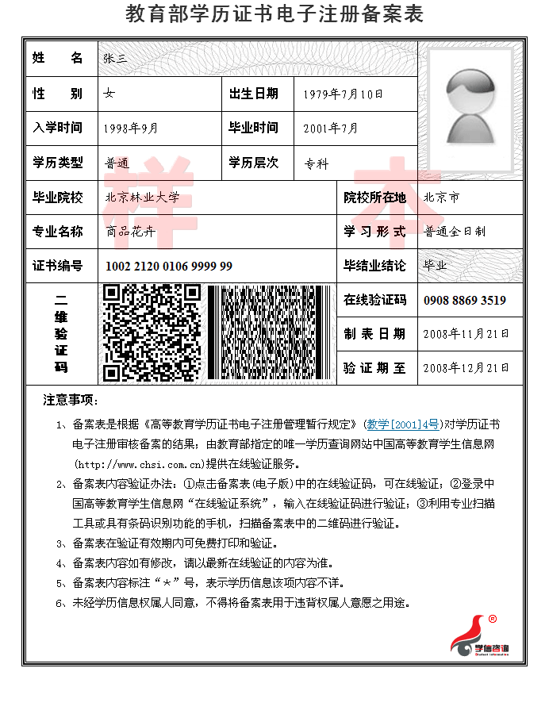
《教育部学历证书电子注册备案表》样表

